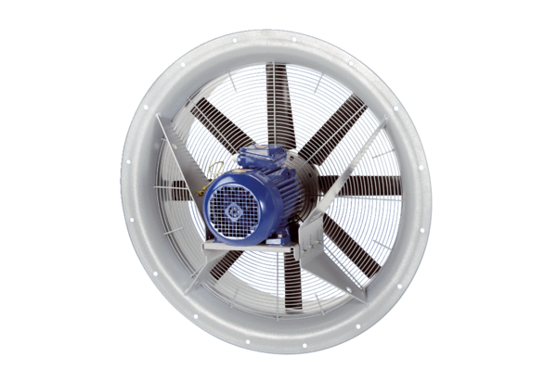Axialventilator DAS 80/8Verpackungseinheit: 1 StückSortiment: C
Artikelnummer: 0083.0854Hersteller: MAICO

